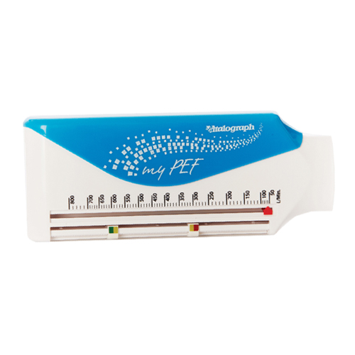

* Protection anti-poussière intégrée
* Léger, format de poche pour une portabilité pratique
* Affichage graphique des données simplifié
* Échelle précise de 100m
* Deux curseurs de zone de couleur
* Dimensions appareil : 138mm x 56mm x 23mm – Poids : 79g

[**FRAFITO**](mailto:FRAFITO) **–** 23 Avenue Auguste Verola – Hibiscus Park E – 06200 Nice – France -

Tel : 04 93 72 53 54 - Fax : 04 93 21 03 83 - Email : [infos@frafito.net](mailto:infos@frafito.net) / www.frafito.net

**Débitmètre de pointe mécanique**

**myPEF**

**Ref : RES008**